**北京爱克思伦企业管理顾问有限公司讲师/咨询师介绍**

**目录**

运营解决方案

* 邱伏生 P2
* 汤晓华 P4
* 容志谦 P6
* 王为人 P7
* 候魁斌 P8
* 宫迅伟 P10
* 雷卫旭 P11

卓越质量

* 洪 源 P13
* 蔡海东 P15
* 曹 钧 P16
* 曹少健 P17
* 李道钧 P18

管理与创新

* 袁仕杰 P19
* 梅 健 P20
* 刘建荣 P21
* 江春增 P22
* 骆 蔚 P23
* 闫 静 P24

社会责任与可持续发展

* 陈庆今 P25
* 刘 畅 P26

**邱伏生 先生**

爱克思伦公司培训与咨询资深讲师

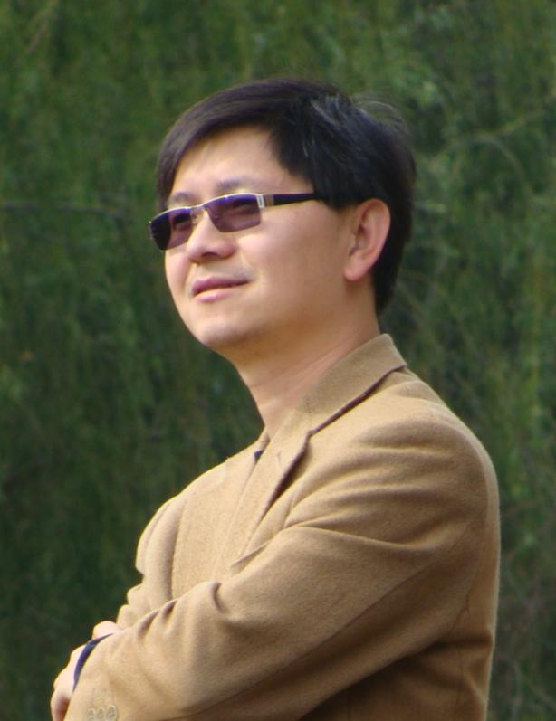专业背景

* 江西井冈山
* 中国物流工程学会
* 中国供应链专业委员会
* 上海市政府
* 上海世博会 物流
* 上海天睿物流咨询有限公司
* 前程无忧51job
* 中华英才网
* 厦门大学EDP班物流与供应链管理
* 浙江大学EMBA物流与供应链管理
* 美国采购协会CPP.CPPM.CISCM
* 专业物流咨询与规划100多个咨询项目
* 500多家企业的培训

副秘书长

主席

物流顾问

特约评审专家

首席顾问

物流顾问

物流顾问

资深顾问

客座教授

中国指定讲师

主讲课程

* 企业供应链管理
* 供应商管理与评估
* 库存控制与仓库管理
* 生产计划与物料控制
* 生产企业物流管理
* 有效降低物流成本
* 供应商效率管理
* 供应商关系管理与谈判技巧
* 生产企业成本挖掘
* MMOG/LE与物流管理达成方法
* 物流人才职业生涯规划

专业实力

* 生产企业物流诊断、规划和设计
* 企业供应链一体化设计与管理
* 供应链管理
* 供应商评审
* 管理输出
* 企业采购物流管理
* 供应商管理与评估
* 库存控制与仓库管理
* 企业现场物流管理
* 成本挖掘
* 仓库规划、设计与管理
* 公司搬迁规划
* 物流软件的导入与实施、物流设备的合理配置与管理
* 物流园区与物流中心的规划与运作
* 物流管理与运作
* 以上相关领域的专业咨询与培训方面具有丰富的理论和实践经验以及独到的见解。

受训客户

青岛海尔集团、广东美的集团、海信集团、蒙牛乳业、罗氏制药、无锡罗地亚化工、北京国华电力集团、滇虹药业、英迈国际集团、温州华荣集团；郑州宇通客车、夏晖食品（麦当劳华中地区配送中心）、江南模塑科技、蚌埠丰源制药、汉高化工、BASF化工／维生素、普茨迈斯特工程设备、杭州中萃食品、苏州葛兰素制药、中海石油、上海通用汽车、沈阳东大软件；百得（苏州）电动工具、苏州旭电科技（Solectron）、ICI卜内门油漆、福州实达电脑集团、西门子芜湖VDO电子、天津通用半导体、广州摩恩(Moen)水龙头、沈阳巴斯夫维生素；上海物资集团、山西国际铸造、英维斯（青岛）控制器、张家港博泽汽车部件、安盛药业、上海通用电气（GE）、贝塔斯曼文化实业公司、珠海菲利浦电子、深圳大亚湾电站、上海贝尔－阿尔卡特股份、ABB；瑞士迅达电梯上海物流中心、深圳寿力亚洲实业、国际香料中国（广州）有限公司、日东电工、日立（深圳）环球存储、广州蓝月亮洗涤用品；桑菲（深圳）电子；西门子VDO，斯耐德低压终端、南京菲尼克斯电气、深圳优比仕电子、诺基亚苏州电信、上海新康电子、苏州西门子电器、惠氏－百宫制药、德尔格医疗器械、沈阳飞机工业集团、徕卡显微系统、东软（沈阳）医疗器械等等。

**汤晓华 先生**

爱克思伦培训与咨询资深讲师

专业背景

* 管理学学士、人力资源硕士
* 美国北弗吉尼亚大学供应链管理教授, 采购与供应方面的杰出专家；
* 日本某国际跨国公司担任采购部长，主要负责领导“早期采购成本策划”工作。作为一流的成本策划专家，他对日本企业所运用的“在投资和产品设计阶段，早期策划成本、质量与作业”方面，经验非常丰富。
* 他具有非常丰富的采购与供应链管理咨询项目方案的设计与实施经验，理论与实践的成熟，总是让企业“拿来，就可以用”。
* 他不仅熟悉美国和日本先进的管理模式与采购技术，更懂得如何运用国外先进的采购管理模式与采购技术，帮助中国企业增加赢利。

主讲课程

* 战略采购管理
* 投资早期成本策划
* 成本削减方法
* 投资早期采购策划
* 投资早期物流与供应链策划
* 供应商管理与评估技术
* 谈判与供应关系策略

受训客户

北京ABB高压、西门子(中国)有限公司、美国泛达集团大中华采购中心 、飞利浦、纳贝斯克(中国)有限公司、维也纳食品(北京)有限公司、西屋电气(中国)有限公司、日电系统集成(中国)有限公司、NEC(中国)有限公司、美国数据控制(中国)公司、卡夫食品(亚太)有限公司、西科姆(中国)有限公司、生力(中国)投资有限公司、UT斯达康(中国)公司、日立(中国)有限公司、3M中国有限公司、第一制药(中国)有限公司、美国史丹利公司、三星(中国)有限公司、TCL移动、东方通信、航天科工集团三院三十一所、北京长峰世纪卫星科技有限公司、千龙新闻网、北京能特科技有限公司、浙江欧美环境工程有限公司、青岛京华饰品有限公司、中冶连铸技术工程股份有限公司、中国烟草云南进出口有限公司、晨兴信息科技咨询（上海）有限公司、江苏苏中海欣制药有限公司、润和工贸有限公司、杭州泰尔茂医疗产品有限公司、杭州电力科技发展有限公司、杭州星都宾馆、博时基金管理有限公司、贝格工业中华制漆(深圳)有限公司、葆利昌金属制品(深圳)有限公司、领新达嘉(广州)包装设备有限公司、深圳乐意液体仓储有限公司、力保捷涂料有限公司、福鼎交通器材有限公司、德塔家用产品有限公司、浙江神马制衣厂、浙江绍兴钢铁厂、浙江爱信宏达汽车零部件有限公司、海南养生堂药业有限公司、北京首信诺基亚、兆维科技、方正科技、大连松下、一汽-大众、中国汽车集团、北京艾科泰电子有限公司、青岛海信集团、中信戴卡轮毂有限公司、北京江森汽车部件有限公司、一汽-福特联合铝制散热器有限公司、石家庄泰明顿磨擦材料有限公司等，受到企业和学员的普遍欢迎。

**容志谦 先生（Tom Yung）**

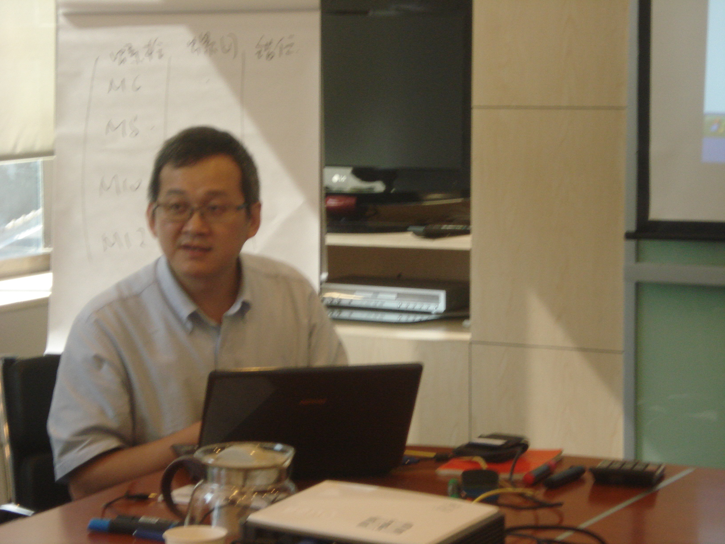

爱克思伦培训与咨询资深讲师

专业背景

* 澳大利亚墨尔砵大学之工业工程学士毕业后，再进修两门高级文凭课程: CAD/ CAM及工商管理。
* 曾就职于澳大利亚福特汽车公司（FORD）五年，并担任其高级工程师，专注于生产质量及效率优化工程。长期从事国际汽车行业质量管理和生产工程工作，具备丰富的汽车行业质量及生产管理理论与实务经验，尤其在质量技术和精益生产技术领域上的研究更受到国内外人士的一致推崇。
* 容先生具有ISO 9000 / ISO TS-16949 / QS9000 / VDA6.1注册主任审核员资格。作为世界性认证机构的特邀主任审核员，已主持过近一百多家TS16949:2002, QS9000和VDA6.1的第三方审核工作，具备丰富的汽车行业经验。
* 作为质量及生产管理导师，容先生曾协助多家企业通过ISO9000 / TS2 / QS9000 / VDA6.1认证，企业涉及中、港、台、日的电子、计算器、IC、化工原料、汽车及其配件、服务贸易等行业。

主讲课程

* ISO-TS 16949 & VDA6.1
* 项目管理
* WIT,QCC,QC 7 Tools
* FMEA失效模式及影响分析
* SPC过程统计控制
* MSA测量系统分析
* 8D问题解决
* 持续改善
* 看板管理、精益生产。
* 5S管理技术

主要客戶包括

上海-大众汽车，上海通用汽车，德尔福汽车Delphi，一汽-大众汽车，沈阳华晨汽车，西门子威迪欧汽车电子，北京江森，延锋伟世通，罗森伯格电子有限公司,亚新科集团,一汽富奥集团下属零部件分公司，天津邦迪汽车管路系统有限公司，天津加德士润滑油有限公司，上海飞利浦电子元件，天津鹏思特电子，王氏电子，三洋能源，廊坊瑞达汽车制动系统，石家庄摩擦材料，吉林捷凯传动轴有限公司，光宇延边蓄电池有限公司，中信戴卡轮毂有限公司，迈恩德(北京)电子有限公司，威能极风力驱动(天津)有限公司，上海偉創力（Flextronic），广东捷普（Jabil），偉易達（Vtech），創科（TTI）等等。

**王为人 先生**

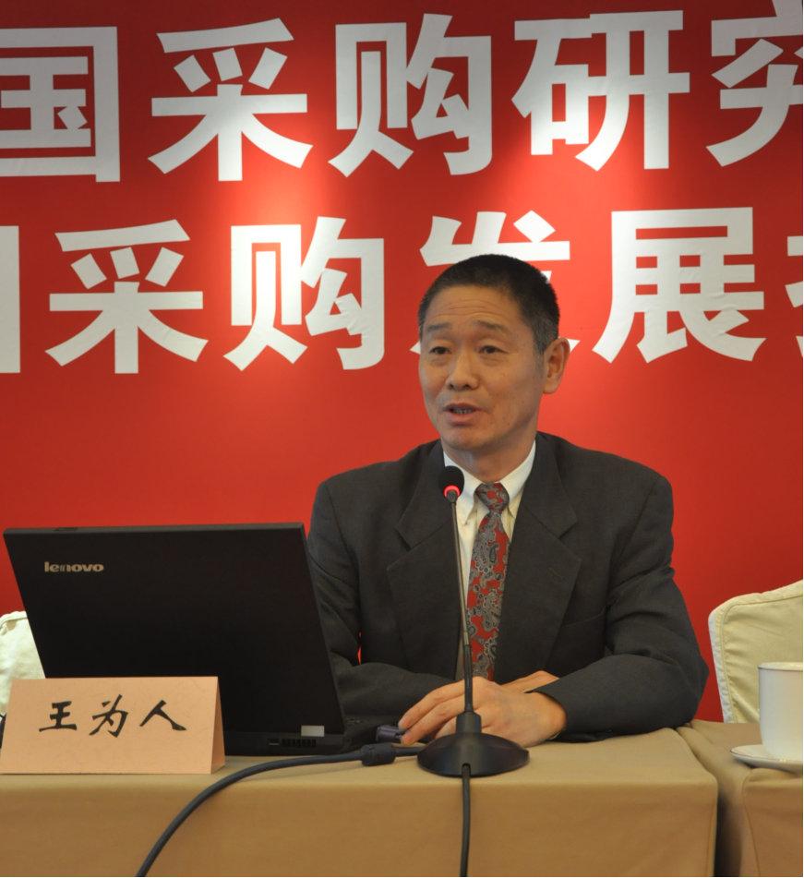

爱克思伦培训与咨询资深讲师

专业背景

* 控制工程与控制理论博士，工商管理硕士
* 中国质量协会理事
* 《中国质量》编委
* 中国质量协会特聘讲师
* 清华大学客座教师
* 西门子管理学院特聘讲师
* 中国物流与采购联合会，采购专家组
* 14 年跨国公司工作经验的资深经理，质量，采购和客户服务的技术背景
* ISO9000 &ISO14000的专家。业务管理的设计和实施的经验
* 12年多公司内外的管理培训师，获HP总裁奖，中国HP最佳讲师奖

主讲课程

* 采购战略、流程和技术
* 采购供应管理流程
* 供应商选择及评估的标准和流程
* 供应商审核--流程，要素及技巧
* 供应链管理
* 采购成本分析与降低之道略
* 专业采购基础技术提升训练
* 采购的财务管理
* 供应商质量管理
* 采购风险管理--识别、规避与控制
* 采购谈判--过程，方法，技巧及案例
* 采购绩效考核与管理
* 全面质量管理

受训客户

一汽-大众，奔驰，东风汽车，博世，惠普，安捷伦，摩托罗拉，IBM，西门子，联想，华为，中国电信，山东铝业，宇通，菲亚特，伊利，奥利奥，瑞声达，楼氏电子，好丽来，罗莱家纺等等。

**候魁斌 先生**



爱克思伦培训与咨询资深讲师

专业背景

* 管理学士，吉林工业大学 1993
* 工商管理硕士MBA，复旦大学管理学院 2003
* 8年的专业咨询和培训—在汽车零部件及整车（FAW一汽大众、SVW上海大众、SIEMENS VDO），和IT及消费电子（FOXCONN）等实施核心工具及核心技术的建立，帮助企业提升核心竞争力。
* 曾在汽车行业大型跨国公司历任生产经理、质量经理等职，对运营管理和生产管理有坚实的经验基础，并接触了国外先进的管理方法和实践。
* 作为国家注册审核员,曾为20多家企业提供ISO9000 QS9000 VDA6.1 TS16949质量体系咨询。也为一些企业提供了精益生产、6SIGMA咨询。在应用先进的管理工具为企业解决实际问题方面有成功经验。

主讲课程

* 质量管理/质量保证系列课程(APQP/PPAP/FMEA/MSA/SPC，QFD)
* 生产计划管理
* 现场管理
* 成本控制(COPQ)
* 工厂主管管理培训
* 供应链管理
* 5S实务技巧
* 6 Sigma系列课程
* Lean 精益生产系列课程
* QCC及提案改善，TQM全面质量管理
* 问题解决的方法(Problem solving)

受训客户

汽车：上海大众汽车有限公司、一汽大众汽车有限公司、北京吉普有限公司、江铃汽车有限公司、哈飞汽车有限公司、重庆长安汽车股份有限公司、长春一汽集团化油器公司、西门子威迪欧有限公司、沈阳航天三菱发动机有限公司、北京德尔夫发动机系统有限公司、延峰伟世通公司、佛吉亚旭阳汽车系统有限公司、烟台胜地汽车零部件制造有限公司、北京亚新科天纬油泵油嘴股份有限公司、西哲罗伯特汽车制品有限公司、伟巴斯特汽车天窗有限公司、苏州博世汽车部件有限公司、东风日产发动机有限公司、中信戴卡轮毂制造有限公司、礼恩派汽车部件有限公司、营口马勒汽车部件有限公司、上海李尔汽车零件有限公司、桂林皮尔金顿安全玻璃有限公司、广州马瑞利汽车仪表有限公司、沙基诺凌云驱动轴有限公司、潍坊潍柴零部件机械有限公司、中博制动系统广州有限公司、西门子电子传动有限公司、西门子机械传动有限公司、台湾灿坤集团、ABB高压电器有限公司、ABB低压电器有限公司、重庆建设摩托有限公司、德尔福派克电气系统有限公司

工业：NGK（苏州）环保陶瓷有限公司、长城润滑油有限公司、日立存储器有限公司、欧文斯科宁建材有限公司、扬州高露洁三笑有限公司、博爱中国膨化芯材有限公司、康富天津有限公司

电子：台湾广达集团达丰电脑有限公司、富士康有限公司、英业达有限公司、爱普科斯电子元器件有限公司、施耐德电气有限公司、博西威家用电器有限公司、广东北电通信设备有限公司、中兴通讯有限公司、TCL集团、桑菲消费通信有限公司、上海三爱富集团、克丽丝汀.迪奥香水化妆品有限公司、舒适刀片有限公司、弗兰卡厨具有限公司、泰科安全部品有限公司、ITT世讯工业有限公司、SEW传动设备有限公司、广州摩恩水暖器材有限公司、飞利普半导体有限公司、汉胜工业设备（上海）有限公司、杭州拜耳作物科技有限公司、艾默生环境优化技术有限公司、百特医疗用品有限公司、汉高股份有限公司、通力电梯有限公司、捷普电子有限公司、维蒙特工业有限公司、威世特迪亚—亨特利电子有限公司、威能极风力驱动(天津)有限公司

食品：思念食品有限公司、北京爱芬食品有限公司

其他：家得宝采购服务咨询有限公司

**宫迅伟 先生**

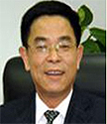

爱克思伦培训与咨询资深讲师

专业背景

* 美国职业认证CPP、CPPM、CPM指定授权培训讲师
* 中国人民大学MBA
* 中国物流工程学会供应链专业委员会副秘书长
* 先后在DELPHI、VOLVO等欧美多个世界500强公司任采购经理、全球采购经理、采购总监10余年。
* 在世界500强企业德尔福由于推行MCIP采购成本管理模式的卓越工作，获得美国总部全球总裁特别奖。

主讲课程

* 战略采购
* 从采购战略到执行
* 采购人员必备财务知识
* 采购成本分析与控制
* 八招应对强势供应商
* 如何成为一个专业的采购人员
* 采购谈判策略与技巧
* 供应商关系管理与选择评估
* 项目采购管理
* 招投标采购实务与技巧
* 高级采购综合管理技能
* 合同法律知识与管理实务
* 美国CPM注册采购经理认证

受训客户

蒙牛集团、海尔集团、富士康、中广核电、第一汽车、金杯汽车、科尼卡美能达等等、爱立信(Erisson)、飞利浦(Philips)、西门子、巴斯夫(BASF)、上海泰科（Tyco）、无锡博世（Bosch）、方太集团、上海金贸大厦、德尔福、圣戈班、JCI、一汽集团、印尼纸业、罗氏制药、花旗银行、麦德龙、上海金茂大厦、沈阳金杯汽车英格索兰、BP石油、上海整合包装、优必胜轴承、美国奥创工业、帝斯曼（中国）、阿克苏诺贝尔、联合利华、法雷奥等几千家企业等。

**雷卫旭 先生**

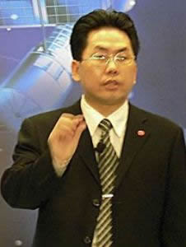

爱克思伦培训与咨询资深讲师

专业背景

* 香港理工大学MBA
* 香港生产力促进局特约讲师
* 美国管理学会(AMA)授权专业培训师
* 清华大学/北京大学/上海交大/中山大学EMBA班特邀实战型讲师
* 北京時代光華簽約誁師
* 曽任某大型日港合资企业副总经理,拥有十九年的生产/物料管理经验. 企业高层管理及课程讲授经验非常丰富，讲授/辅导过4920家中外企业(至2007底)、融集欧美。

主讲课程

* 生产计划与物料控制
* 降低成本综合采购(采购战略、供应商管理/质量/交期、采购技朮、谈判技巧、采购成本分析等)
* 综合零成本采购及议价谈判、跟单员技能/流程提升、库存管理和仓储、制造业供应链管理
* 杰出班组长训练
* 生产现场现物管理
* 5S管理实务
* 精益生产
* 目标与执行力管理
* QCC质量管理
* 全员生产保养

受训客户

青岛海尔,中国移动。中石油/中石化。中国北京联通。深圳华为。美的空调.联想、南方电网。深圳核电站。长江三峡电站。大唐电信。白沙集团。粤电集团、海南航空、上海日立/日立电梯.可口可乐.施耐德電氣.上海松下半導体.西安杨森制药、苏州/上海西门子.偉創力（Flextronics）/ 捷普科技（Jabil）.蒙牛。河南思念食品。龙大食品集团．南京巴斯夫。杭州/长沙博世。香港長實集團.东莞伟易达集团、加拿大北电.泰科電子/卡西欧电子、上海米其林/固特异.雅居乐房地产.美赞臣(MeadJohnson)、珠江啤酒、步步高电子、大金空调。格力空调.上海通用汽車/通用五菱.成都丰田。华晨宝马/金杯。广州本田二厂。海南马自达.比亚迪汽車.长安汽車.郑州日产.中兴汽車（皮卡）。北京ABB等多家知名企业，曾驻厂辅导 东莞诺基亚、北京索爱。方正科技。惠州TCL、南京/成都爱立信、华强三洋、三菱电机，东芝电机。大连日立电机。海天机械.长虹电器。开利/大金/申菱/志高中央空调。长沙关西涂料。夏新电子.厦华集團.惠州德赛、飞利浦（上海）/苏州飞利浦、中兴通讯。武汉烽火科技.中国长城计算机(深圳).东莞汤姆逊(电器). 顺德美的日用集团.苏泊尔。TOTO顺德乐华陶瓷(arrow). 得而达水龙头（Delta）。科勒卫浴。 迈瑞生物医疗。东莞伟易达。美泰玩具.恒安纸业（心相印）.森马。真维斯（旭日集团）香港启桓贸易行。溢达纺织.晶苑制衣集团.东莞台達電子. 富士康集團.康佳集团等

**洪源 先生**

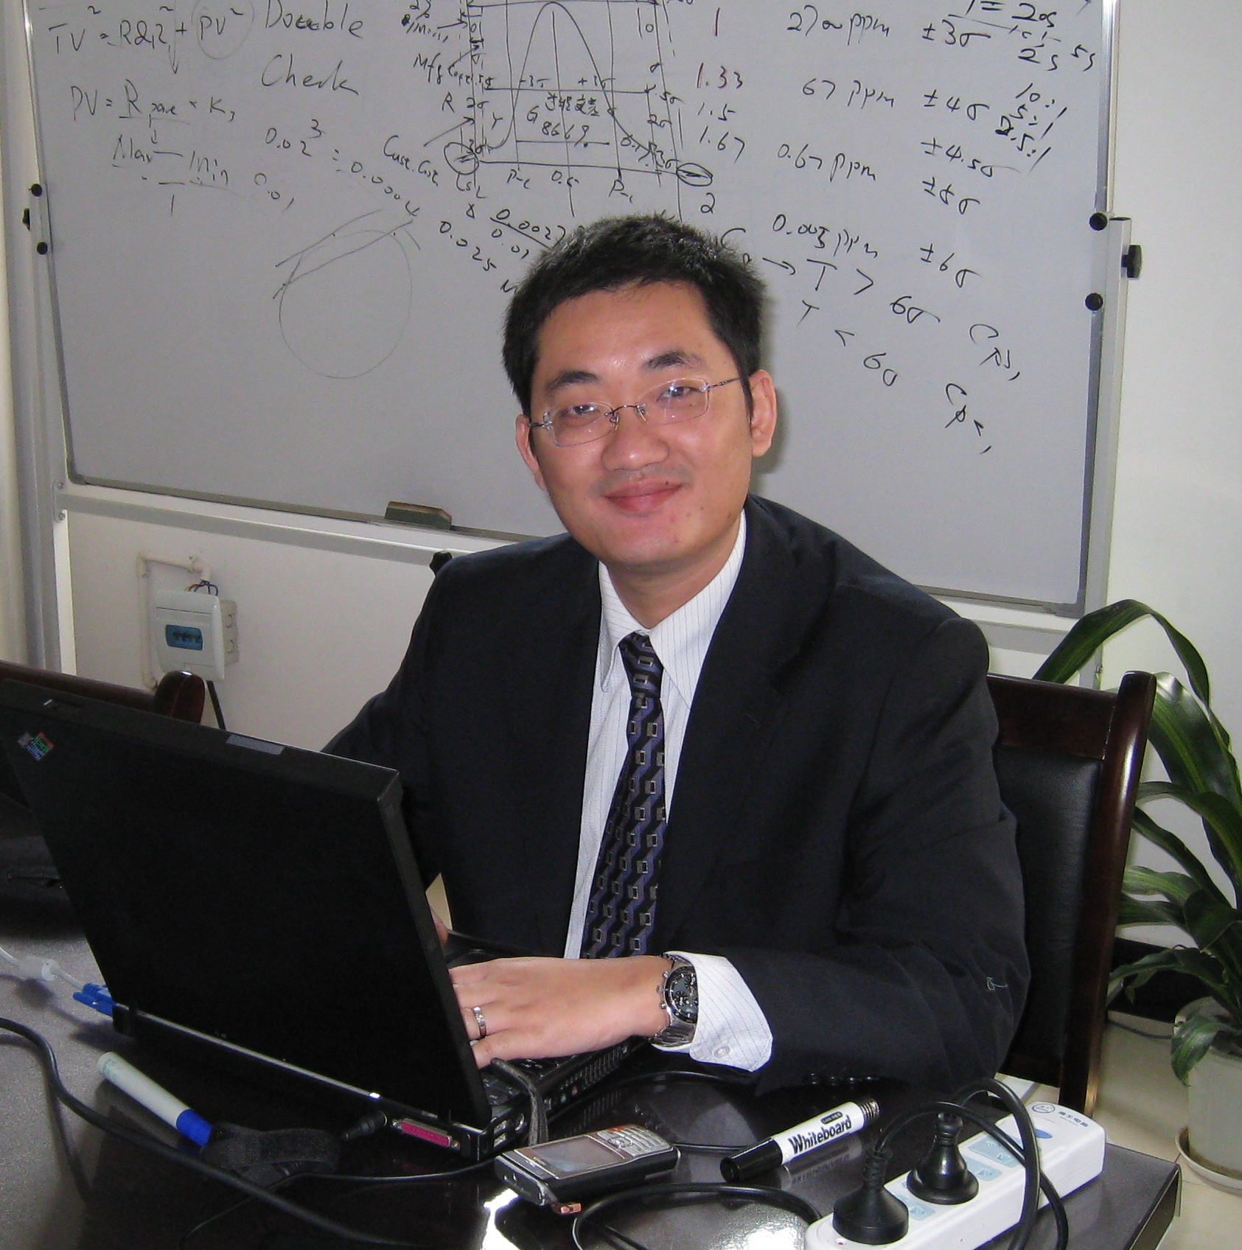

爱克思伦培训与咨询资深讲师

专业背景

* 美国/澳洲质量协会RAB/QSA注册高级审核员
* 德国技术监督认证协会注册主任审核员
* 德国汽车工业联合会VDA注册主任审核员
* 英国国际主任审核员培训课程授权讲师
* 美国社会责任研究院SAI注册SA8000审核员
* 德国汽车工业联合会质量管理中心（VDA-QMC）2007届中国技术委员会委员
* 担任德国汽车工业联合会VDA-QMC中国技术委员会委员,代表VDAQMC监督ISO/TS16949:2002在中国地区认证。
* 曾担任奇瑞汽车集团企业管理部部长,集团总经理质量秘书,负责奇瑞集团内部管理,IT系统建设以及体系认证工作;奇瑞科技集团常务副总经理兼董事长特别助理,负责经营旗下32家零部件,物流,整车研发,工装制造企业运营;奇瑞商用车董事会秘书.参与奇瑞商用车平台组建和资本运作。
* 作为创始人之一筹建德国IQM科美公司,负责德国汽车工业VDA丛书的审稿,咨询和推广.是中国首位完成VDA6.1认证咨询的顾问。

主讲课程

* Formel-Q(VW)*
* QPN(VW)*
* 2TP(VW)
* D零件评审和管理(VW)*
* G8D (Ford)*
* 项目管理
* 供应商风险评估和开发
* 供应商质量管理和提升
* 中国及欧洲产品责任法系
* 顾客投诉处理及危机管理
* 汽车行业4S店索赔管理
* TGA质量代表证书课程

受训客户

大众汽车中国(包括大众中国、上海大众、一汽大众)、上汽集团、一汽集团、上海通用汽车、江铃集团、重庆长安福特、南京长安福特马自达、奇瑞汽车、东风汽车集团、东风尼桑（花都工厂）、东风本田、北京奔驰、福建奔驰、上海申沃客车、上海荣威、康明斯、北汽福田、宇通客车、南京依维柯、中兴汽车、扬州亚星奔驰、德尔福系统、延锋伟世通、博世汽车、伊顿、西门子VDO、康迪泰克、TRW、江森自控、采埃孚、法雷奥、奥托利夫、李尔、萨克斯、电装、小糸车灯、海拉、伟巴斯特、霍尼韦尔、马瑞利、本特勒、蒂森克虏伯、阿文美驰、莱尼、KSS、SKF、三电贝尔、一汽四环、一汽富奥、亚新科、中鼎、爱德夏机械、霍富、六丰机械、韩泰轮胎、锦湖轮胎、邦迪、摩托罗拉、先锋音响、博泽、恒隆集团、中石化润滑油、鞍山钢铁、首都钢铁、本溪钢铁、巴斯夫中国、杜邦、海尔、博世-西门子家电、拜耳中国、罗氏制药、西门子、阿特拉斯-科普柯、英格索兰、施奈德、ABB、贝塔斯曼、迅达电梯、海沃斯家具、日立电器、松下电器、飞利浦、中国、汉高、科龙、柯达、康宁、联合利华、爱立信、德尔格医疗、威图、康贝、SEW、中兴通讯、富士康、华为、联想等

**蔡海东 先生**

爱克思伦培训与咨询资深讲师

专业背景

* 东华大学EMBA工商管理硕士
* 从事汽车行业质量体系认证、咨询、培训工作，是国内第一批QS9000、VDA6.1、ISO/TS16949：1999版及ISO/TS16949:2002版 IATF国际汽车联合体认可主任审核员
* 在六年的汽车行业质量管理工作中，认证及咨询的企业达三百多家，

主讲课程

* ISO/TS16949 审核员资格培训
* QS9000 审核员资格培训.
* VDA6.1审核员资格培训.
* SA8000 主任审核员培训
* IRCA 注册主任审核员培训

受训客户

上海汇众汽车制造有限公司、安徽佳通轮胎有限公司、珀金斯动力（天津）有限公司、上海汽车地毯总厂、Shanghai Corning(康宁)Co., Ltd.、巴斯夫聚氨酯（中国）有限公司、裕廊科技（苏州）有限公司、安靠封装测试（上海）有限公司、爱尔铃-克铃尔密封件（长春）有限公司、长春恩福油封有限公司、卢卡斯伟利达汽车制动器有限公司、江苏超力电器有限公司、华阳科士达汽车电器（上海）有限公司等

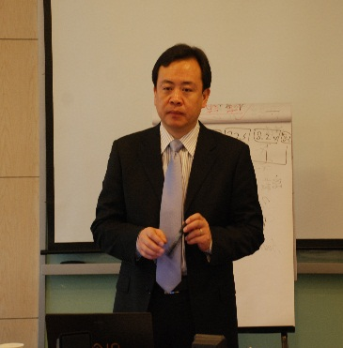**曹钧 先生**

爱克思伦培训与咨询资深讲师

专业背景

* 西安理工大学毕业，系统工程应用专业，硕士学位
* ISO 9001高级审核员、ISO 14001、OHSAS 18001主任审核员，CNAT认可国家注册审核员培训讲师
* 负责质量管理体系、环境及职业健康安全管理，人力资源、市场营销、组织体系等方面相关课程的开发和讲授。在培训领域中有丰富的授课经验，能够针对不同企业需求，采分层次对高层领导、内审员、技术骨干进行培训，并结合企业实际采用不同授课方式和内容。

主讲课程

* ISO 9001高级审核员
* ISO 14001、
* OHSAS 18001主任审核员

受训客户

电子：ABB ，西门子，艾科泰电子，天津弗兰德机电，ITT天津，烟台迈克威力，LG北京电子有限公司，南口斯凯福， DBT唐山，奥格玛集团，北京华创升达高科技发展中心

能源：维斯塔斯，葛州坝集团，山西晋城煤业集团，吉林油田，朗波尔光电、汉森

工业：恩布拉科雪花压缩机，西安大金

医药：北京紫竹药业

物业管理：北京盛利达物业管理公司

其他：西安咸阳国际机场、李宁（中国）体育用品有限公司

**曹少健 先生**

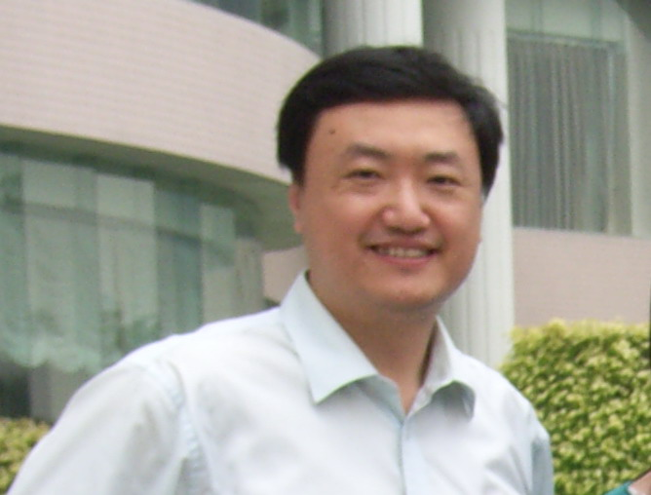

爱克思伦培训与咨询资深讲师

专业背景

* BMW认可RSM（经销商零售启动管理计划）教练和培训师
* IRCA注册ISO9000:2000主任审核员培训课程的主任培训师
* 德国TÜV CERT 注册及英国IRCA注册ISO 9000 主任审核员、ISO 14000 审核员ISO 18000审核员

主讲课程

* 各行业质量管理体系建立/环境管理体系建立/安全管理体系建立
* 客户服务与沟通
* 客户满意测量与分析
* 客户需求（VOC）调查
* 顾客投诉处理
* ISO 9001:2008质量管理体系内审员培训
* ISO9001 主任审核员培训课程
* 薪酬体系建立（小型企业）
* 产品策略分析（小型企业）
* 培训体系的策划和建立
* 汽车经销商运营管理诊断和咨询：
* 经销商管理诊断；销售团队管理、销售管理、售后服务关键过程质量管理（流程/标准/KPI）、顾客关系管理（客户档案管理与应用）、市场营销活动管理、基础管理技能辅导（激励/沟通/领导）、人力资源管理（规划/招聘评估/培训/员工发展）、客户满意与投诉管理（测量/分析/改进）；

受训客户

上海大众、一汽大众、华晨金杯、哈飞汽车、东风悦达起亚、保时捷、宝马、西门子大连仪表、大连博涛多媒体、常州煤科院自动化研究所等，作为第三方审核过的企业300余家。

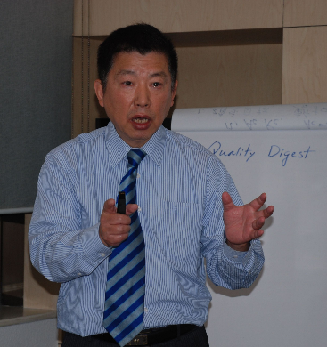**李道钧介绍**

爱克思伦培训与咨询资深讲师

专业背景

* 质量体系国家注册审核员，
* 《卓越绩效评价准则》国家评审员。
* 2000年以后主要从事管理体系认证的审核与咨询、培训工作。参与过上百个企业（包括世界500强）的咨询、培训，同时也作过若干技术经济的课题研究。
* 曾与电子科技大学等高校合作参与国家自然科学基金项目“质量经济性研究”、“宏观质量管理与政策”等课题研究；参与国家软科学项目“敏捷制造及先进制造技术的开发与应用”。

主讲课程

* 汽车工业质量管理标准TS16949及五大核心工具与应用。
* ISO9001, ISO14001, OHSMS18001标准及内审员培训；
* 质量管理数理统计方法及Excel、Minitab等统计软件的应用；
* 卓越绩效评价准则及各国质量奖，卓越绩效经营模式的实施与评价；
* 六西格玛项目管理；
* 顾客满意度测评及数据分析；
* 质量经济性及质量成本管理；
* 试验设计（DOE）及质量功能分解（QFD）；
* 产品质量抽样检验方法；
* 质量管理14种工具及品质圈（QCC）活动；
* 单件大型装备及小批量多品种生产的质量管理；
* 供应商的评估、监控与供应链优化管理；
* 企业一线主管与班组长技能提升；
* 技术创新项目管理和风险评估；

受训客户

李尔汽车、天纳克、一汽解放、德尔福、邦迪管路、石家庄泰明顿、阿尔泰克斯、西门子电气传动、青岛三美电机、北京利富高、太原钢铁、英特尔（成都公司）、菲尼克斯半导体、美国凹凸（O-2 Micro）电子公司，德国伟嘉电气，西门子光纤，深圳伟易达，三九电子，中国石油天然气公司，成都飞机制造集团公司，二汽集团重型汽车制造厂（湖北十堰），綦江齿轮传动集团、重庆长安汽车研究院，南方汽车集团建安公司，重庆新乔，重庆卡福，重庆百利通，重庆美的、延峰伟斯通，佛吉亚汽车部件、大连汉拿（韩国）汽车空调集团，中国国际航空公司西南分公司，新希望集团等。

**袁仕杰 先生**



爱克思伦培训与咨询资深讲师

专业背景

* 中国石油公司（Chinese Petroleum Corp.）项目企划
* 香港海湾石油(GULF OIL)公司销售经理
* 美商杜邦(DU PONT)公司业务经理、人力训练及开发经理
* 美国 WILSON LEARNING 训练公司在台负责人及专业讲师
* 十余年前袁先生开始投入于成人教育与训练，咨询与辅导工作。每年授课约在100天，深受各产业之敬戴，包括销售业、银行、保险、建筑、纺织电子、电子电机业、化工业、石化工业、西药业、仪器、技术服务业、汽车制造及顾问服务业等等。训练内容则包括管理、市场、销售及服务等，并为企业高级主管筹谋组织发展与绩效。智力及脑力的开发则为袁先生近年致力之工作。

主讲课程

* 高效业绩管理
* 人才争夺战
* 团队绩效过程

受训客户

3M, ABB, AEGON, Air Liquid, Alcatel, B&D, Bayer, BASF, Bell, Coca Cola, Citibank, Danone, Dell, DuPont, Emerson, GE, General Motor, Grundfos, Haier, Hitachi, HP, IBM, INCO, Kodak, Lenovo, LG, Philips, L’Oreal, Lucent, NIKE, OTIS, Roche, Schneider, Siemens,St. Gobain, Swire, Unilever, Warner, Applied Materials, AT&S, Charters, Epcos, Fairchild, GSMC, Intel, LTX, Mentor Graphic, Macronix, National Semi-conductor, Philips, Synopsys, TSMC, T.I, TI – Acer,

**梅健 先生**

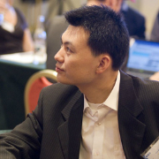

爱克思伦培训与咨询资深讲师

专业背景

* 北京工业大学计算机与工商管理双学位
* IBM(中国)有限公司，内部讲师
* 英荷壳牌(中国)有限公司润滑油地区销售经理
* 西门子(中国)有限公司西门子管理学院培训顾问
* 有近十年的跨国企业工作经历及5年的管理培训经验.

主讲课程

* 个人自我管理技能系列(时间管理、演讲技巧、工作方法、沟通技巧、团队等)
* 销售技巧培训(基本销售技巧、谈判、话销售、客户管理等)
* 领导力培训

受训客户

西门子(中国)有限公司及其在华50余家合资企业

电子：联想集团、清华同方集团、深圳黎明网络集团、和光集团

医药：辉瑞制药（PFIZER）、双鹤药业

汽车：林德叉车（LINDE）、李斯特内燃机（AVL）

工业：兵器工业部

保险：中国人寿保险公司总公司以及广东省分公司、江苏省分公司、上海分公司、成都市分公司、广西省分公司、浙江省分公司等。

**刘建荣 先生**

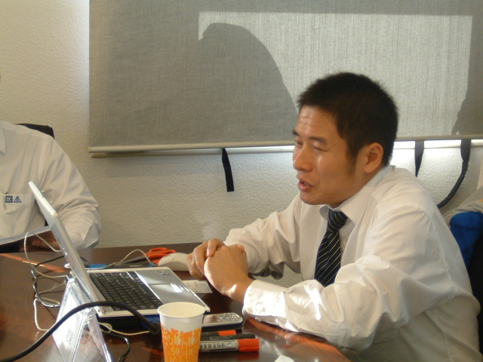

爱克思伦培训与咨询资深讲师

专业背景

* 翰威特公司(Hewitt)担任管理咨询／培训师近五年，先后领导项目小组从事绩效管理及管理人员开发、股票期权、胜任能力开发及评估、变革管理、程序改进等项目
* 曾先后就读于翰威特全球OE大学、华东师范大学、上海交通大学及大连理工大学，攻读人力资源管理、心理学博士、工商管理硕士、专门用途英语。大学毕业后，刘先生在上海船厂造机分厂担当技术厂长助理，主要协助开展市场营销、公关、质量管理等活动，其间曾负责协调ISO 9000质量认证及其他质量改进项目

主讲课程

* 项目管理、时间管理、演讲技能、绩效管理;
* 程序管理、跨文化管理;
* 主管／经理／领导艺术;
* 沟通、团队建设、客户服务、解决问题、市场营销;

受训客户

工业：阿尔卡特、应用材料(Applied Materials)、贝塔斯曼、敦豪快件（DHL）、维斯塔斯、约翰迪尔、莱宝真空设备

电子：西门子机械传动、凯诺斯、通用电气、惠普、朗讯、飞利浦、西迪斯电子

饮食：百胜餐饮(Tricon)

医药：礼来制药

汽车：美国天合底盘汽车(TRW)、大众汽车、施乐、采埃孚转向机(ZF)。

**江春增 先生**

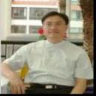

爱克思伦培训与咨询资深讲师

专业背景

* 毕业于台湾国立海洋大学，在台湾从事管理培训10余年，
* 台湾TBR奇迹国际训练机构培训师
* 杰拓企管公司特约培训师
* 台湾蕾丽国际训练机构特约培训师

主讲课程

* 沟通技巧
* 管理人员的跨部门沟通
* 新任主管管理技巧
* 专业销售技巧
* 销售表述技巧
* 电话销售技巧
* 销售人员的商务礼仪
* 时间管理
* 企业内部培训师培训

受训客户

阿尔卡特，资生堂化妆品 (Shiseido)，上海贝尔，徕卡显微系统 (Leica)，中国银行，太平洋保险，中外运－敦豪 (DHL)，上海银河宾馆，上海建国宾馆，味好美食品 (MC’s)，安泰人寿，星际通通讯，东丽集团 (Toray)，联想电脑，震旦集团等

**骆 蔚 女士**

爱克思伦培训与咨询资深讲师

专业背景

* 美国城市大学MBA学位
* 在政府机构和跨国公司拥有丰富的工作和管理经验
* 曾在中联集团担任行业销售经理
* 在Oracle中国公司任业务联盟经理及政府关系经理
* 在UTStarcom（中国）公司出任市场总监，负责全国范围内市场计划和营销管理
* 加盟Informix公司后，担任中国区市场总监，负责全国策略市场营销及实施工作

主讲课程

* 策略市场营销、竞争战略、优质客户服务、品牌创建与管理
* 渠道及分销商管理、IT专业销售技巧、高效商务谈判、销售呈现技巧、销售管理
* 时间管理、高效沟通技巧、中高级经理的管理技能、专业演讲技巧、项目管理、员工辅导高效团队的建设、绩效管理、员工激励、高效授权、有效会议技巧
* 问题的解决与决策、目标管理、优质商务礼仪、新任主管管理技巧

受训客户

诺基亚, 阿尔卡特, 华为, 上海贝尔, 英特尔, 长天集团, 中创集团, 南天集团, 实达网络, 中国网络通信，神州数码，东软集团，和佳软件, 海洋石油，诺华制药, 阿斯利康，光明乳业，伊利集团，解放军总医院等.

**闫 静 女士**



爱克思伦培训与咨询资深讲师

专业背景

* 闫老师连续九年任职于惠普、安捷伦等全球500强企业，并且担任多年资深财务经理工作，具有丰富的跨国公司财务管理经验
* 闫老师对财务理论在企业中的实际运作有透彻的洞察，对企业的财务运营有独到的理解和分析
* 现任清华大学特约讲师、浙江大学特聘讲师、惠普商学院授权财务讲师、西门子管理学院(SMI)资深财务讲师
* 北京移动特约资深讲师、时代光华特约讲师、北京外企服务集团（FESCO）特约讲师、神州数码公司财务素养提升顾问、国家电网员工财务素养提升顾问等职务

主讲课程

* 非财务经理的财务管理
* 渠道销售财务管理
* 经销商财务管理
* 经济危机下的企业财务策略
* 财务报表分析与风险防范

受训客户

IT行业：中国惠普、西门子、NEC、神州数码、NCR、清华同方、网易公司、四通集团

通信行业：诺基亚、罗德与施瓦茨、朗新国际、中国移动公司、网通公司、北京移动

汽车行业：奔驰中国、Volvo、大众集团、宇通客车、武汉东风鸿泰、重庆渝安

金融行业：中国工商银行、中信证券、浙商银行、天津渣打银行、重庆银行、华福证券

能源电力：国家电网、华北电网、神华集团黄骅港务公司、中石油、中国海洋石油总公司、中煤国际、五矿、陕西神华神东电力公司、华南蓝天油料有限公司

地产行业：远洋地产、阳光一百、复地房地产、城建集团、泛海集团、富力地产、宏信地产

食品行业：蒙牛集团、河南白象食品、三得利食品

其它行业：中国南方航空公司、中航信、国药集团、时代集团、中国兵器工业集团公司、武汉烽火科技、海信电器、南孚电池、中国轻工业品进出口公司、新希望集团、中国电子器材总公司、浙江双马国际货运、首都机场安保公司、金融街购物中心、中铁第四勘察设计院集团有限公司、罗格朗电气、施耐德电气、马可孛罗大酒店、百胜餐饮（肯德基、必胜客）、中电工程系统有限公司、中建国际

陈庆今 先生

爱克思伦培训与咨询资深讲师

专业背景

* 华南理工大环境工程研究方向博士；
* 质量（认证/检验）类高级工程师；
* 广州质监局特聘标准化专家；
* 中国RoHS管理体系标准核心起草组特邀专家；
* QC080000:2005官方中文版标准译订者；
* 新版QC080000:2012标准英文版起草者
* 欧盟RoHS指令修订版WTO/TBT中国评议专家；
* 国内最热销RoHS/QC080000专著作者；
* 国内最热销REACH专著作者；
* 多次应邀到国外参与国际会议并做主题演讲；
* 指导、培训百余家大公司开展RoHS/REACH应对；
* 8年的产品有害物质管理实践经验，15年环境管理工作经验

主讲课程

* IECQ-HSPM体系建立、实施、审核
* IEC QC 080000标准讲解
* 建立有害物质过程管理体系

**刘畅 女士**

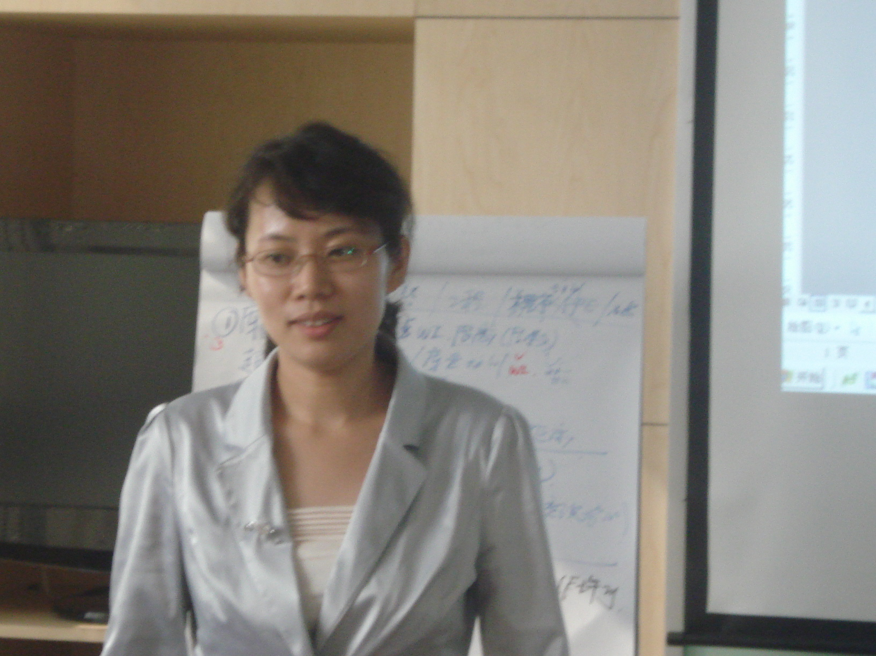

爱克思伦培训与咨询资深讲师

专业背景

* 北京大学环境科学硕士，环境工程学士；
* 九年认证机构审核经验；
* 近3年跨国企业EHS运行管理经验，了解企业所需并了解审核员审核要求；
* 电子产品环境设计（Design for Environment）经验；
* CCAA认可的ISO14001 高级审核员资格；（曾有过OHSAS18001， SA8000，ISO9001，HACCP审核员资格）；

主讲课程

* EHS 法律法规；
* 污染物控制和危险源控制；
* EHS专项课程，如化学品管理，PPE使用等；
* ISO14001 ，OHSAS18001，SA8000，CSR，EICC标准及相关课程；
* ROHS， WEEE，REACH，POHS，PFOS国际指令及环境设计相关课程。

受训客户

医疗：北京双鹤药业有限公司

汽车：北京韩一汽车饰件有限公司、北京博格华纳汽车转向器有限公司

电子：西门子电气传动有限公司、北京恩布拉科雪花压缩机有限公司、捷德（中国）信息科

技有限公司